西 安 邮 电 大 学
（计算机学院）

课内实验报告

实验名称： 循环结构程序设计II

专业名称： 网络工程
班 级： 1701
学生姓名： 罗煜文
学号（8位）： 04172026
指导教师： 田振洲
实验日期： 2017年12 月 19 日

一. 实验目的及实验环境
实验目的：
- 掌握循环的嵌套；
- 循环结构的应用；
- 进一步掌握程序调试方法。

实验环境：
VC++6.0编译环境。

二. 实验内容
- 打印九九乘法表，要求分别输出矩形、上三角、下三角三种形式。
- 求解百钱买百鸡问题，要求输出方案数和相应的结果。
- 求1000以内的所有回文素数（如101）
- 编程求出0~10000的所有自守数（数平方的末尾几位等于该数自身的数），并输出。
- 掷骰子游戏：一盘游戏中，两人轮流掷骰子5次，5次后累计点数较大者获胜，点数相同为平局；编程算出50盘之后的胜利者，即50盘中赢的盘数较多的，为最终胜者

  - 方案设计
1．/*打印九九乘法表*/
矩形：
#include<stdio.h>
int main(void)
{
int i,j;
for(i=1;i<10;i++)
{
for(j=1;j<10;j++)
printf("%d*%d=%d\t",i,j,i*j);
printf("\n");
}
}

上三角：
#include<stdio.h>
int main(void)
{
int i,j,k;
for(i=1;i<10;i++)
{
for(j=1;j<i;j++)
printf("\t");
for(k=i;k<10;k++)
printf("%d*%d=%d\t",i,k,i*k);
printf("\n");
}
}

下三角：

2．/*求解百钱买百鸡问题，要求输出方案数和相应的结果*/
#include<stdio.h>
int main(void)
{
int cocks,hens;
for(cocks=0;cocks<21;cocks++)
{
for(hens=0;hens<34;hens++)
if(cocks*5+hens*3+((100-cocks-hens)/3)==100&&(100-cocks -hens)%3==0)
printf("公鸡有:%d只,母鸡有:%d只,小鸡有:%d只\n",cocks,hens,100-cocks-hens);
}
}

- 求1000以内的所有回文素数（如101）
#include<stdio.h>
int main(void)
{
int i,j,n,t;
for(i=2;i<1000;i++)
{
for(n=i,t=0;n>0;n=n/10)
{
t=t*10+n%10;
if (t==i)
for(j=2;j<1000;j++)
{
if(i%j==0)
break;
}
if(i==j)
printf("%d\t",i);
}
}

4.编程求出0~10000的所有自守数（数平方的末尾几位等于该数自身的数），并输出。
#include<stdio.h>
#include<math.h>
int main(void)
{
int i,square=0,t=0,bit=0;
for(i=1;i<10000;i++)
{ square=i*i;
bit=log10(i)+1;
for(t=1;bit;bit--)
{
t=t*10;

}
t=square%t;
if(t==i)
printf("%d\t",t);
}
}

5.掷骰子游戏：一盘游戏中，两人轮流掷骰子5次，5次后累计点数较大者获胜，点数相同为平局；编程算出50盘之后的胜利者，即50盘中赢的盘数较多的，为最终胜者
#include<stdio.h>
#include<stdlib.h>
#include<time.h>
int main(void)
{
int i,j,x=0,y=0,s1=0,s2=0,c1=0,c2=0;
srand((unsigned int)time(NULL));
for(i=1;i<=50;++i)
{
for(j=1;j<=5;j++)
{
x=rand()%6+1;/*rand()%6产生0-5的随机整数*/
s1+=x;
y=rand()%6+1;/*rand()%6+1得到0-6骰子数*/
s2+=y;
}
if(s1>s2) ++c1;
if(s1<s2) ++c2;
}
if(c1>c2)
printf("甲胜\n");
else
printf("乙胜\n");
}

四．测试数据及运行结果

- 正常测试数据（3组）及运行结果；
1．打印九九乘法表
矩形：
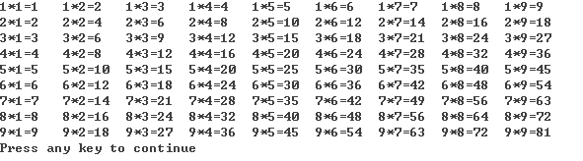

上三角：
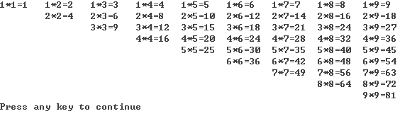
下三角：

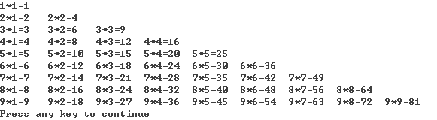

2.求解百钱买百鸡问题：

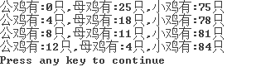

3.求1000以内的所有回文素数：
4.编程求出0~10000的所有自守数（数平方的末尾几位等于该数自身的数），并输出。
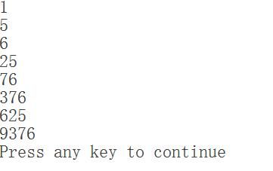
5.掷骰子游戏：一盘游戏中，两人轮流掷骰子5次，5次后累计点数较大者获胜，点数相同为平局；编程算出50盘之后的胜利者，即50盘中赢的盘数较多的，为最终胜者:
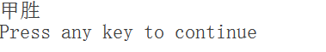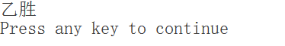

2．非正常测试数据（2组）及运行结果。

五．总结

1．实验过程中遇到的问题及解决办法；
（1）计算自守数的时候，不会计算尾数
解决：查得公式log10(x)+1计算尾数的位数。
（2）回文素数不会编程
解决：拆解成回文数和素数，分别编写后套在一起，进行调试。

2．对设计及调试过程的心得体会。
在本次报告中，面对百钱买百鸡的问题时，可以将三层循环变为两层，巧妙运用总只数为100只的条件，可以将小鸡的只数变为100-公鸡数-母鸡，来减少代码量；计算自守数的时候，可以运用数学公式log10(x)+1计算位数，在通过实践的学习，我认到学好计算机要重视实践，在学习过程中，我会更加注视实践操作，只有多动手，经常编写程序，才能发现我们学习上的漏洞和自己的不足，并在实践中解决这些问题，不断提高自己转化知识的能力。

